Vim使用手册

目 录

一 打开文件 4
1. 打开 4
2. 效果 4
二 编辑 4
1. 进入编辑模式 4
2. 插入 4
3. 移动光标 5
4. 删除 5
5. 进入命令模式 5
6. 删除单个字符 6
7. 删除一行 6
8. 拷贝一行 6
9. 粘贴一行 6
三 保存退出 6
1. 保存 6
2. 另存为 7
3. 退出 7
四 强制执行 7
五 练习 8

Vim编辑器是linux下的一个命令行编辑器，类似于我们windows下的记事本。
- 打开文件
- 打开
hello.c不存在也可以打开，保存时vim会自动创建。

- 效果
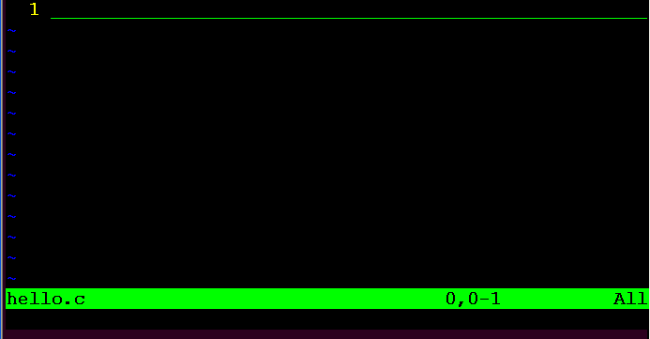
Vim打开时，处于命令模式，即执行命令的模式，非编辑模式。

- 编辑
- 进入编辑模式
按“i”键进入编辑模式:
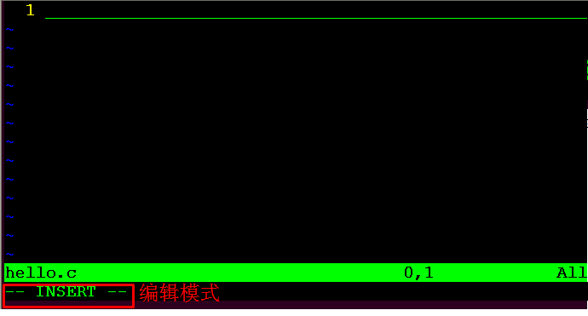

- 插入
直接按键，可以在当前光标处插入字符：
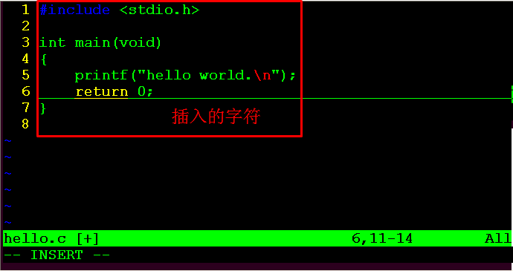

- 移动光标
用方向键可以移动光标位置。

- 删除
按delete键可以删除当前光标位置的字符:
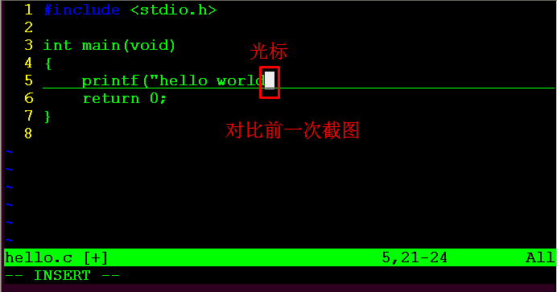

- 进入命令模式
按ESC键，可以从编辑模式切换到命令模式:
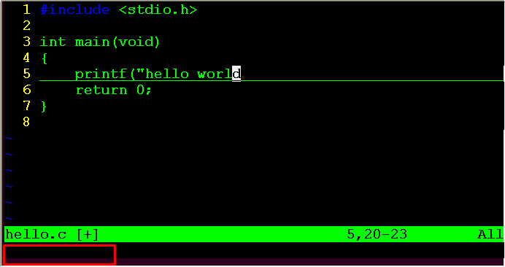

- 保存退出
- 保存
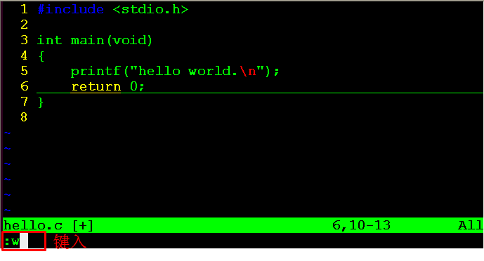
在命令模式下，输入“:w”，然后回车，执行w命令，保存文件。

- 另存为
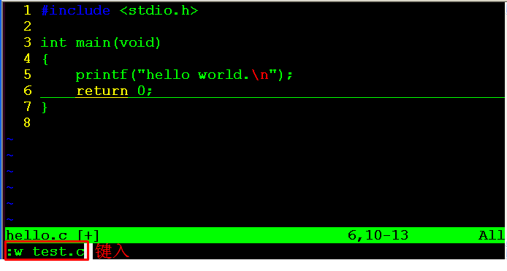
在命令模式下，输入“:w test.c”，然后回车，执行w命令，保存文件到test.c

- 退出
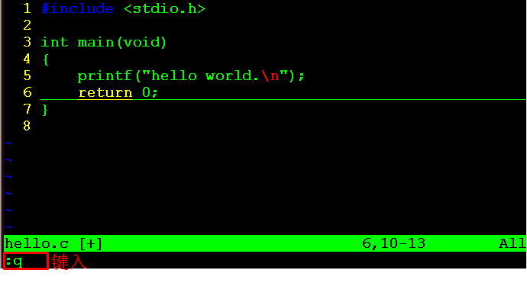
在命令模式下，输入“:q”，然后回车，退出。

- 强制执行
每次修改文件后，如果没有保存，vim不让退出:
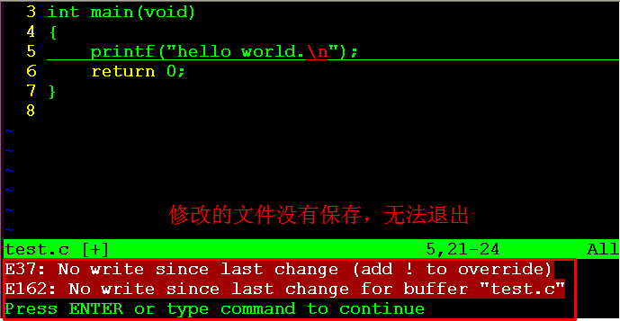
如果确实需要不保存退出:
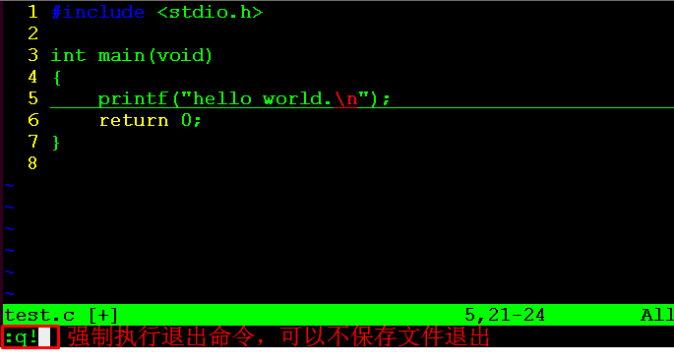
在命令模式下，输入“:q!”，然后回车，强制退出。

- 查看帮助文档
执行vimtutor zh命令，可以查看更详细的操作说明。

- 练习
利用vim编辑工具，写sum.c程序:
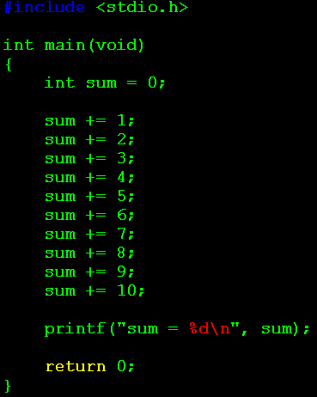

gcc sum.c ====>a.out
./a.out

